二实小教育集团2015-2016（下）联校教研活动一

---青龙实验小学施筱雯老师执教《各式各样的椅子》
---青龙实验小学程晓晓老师执教《看新闻，画新闻》

一、活动时间2016年3月17日
二、活动地点：常州市青龙实验小学
三、活动照片

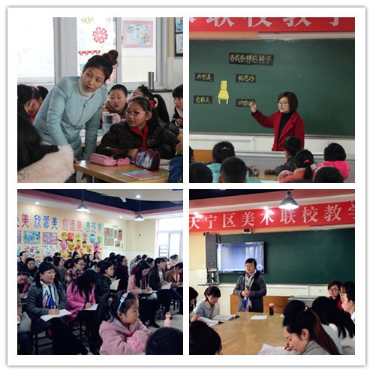

四、活动教案

1、施筱雯老师执教《各式各样的椅子》
各式各样的椅子（一）
青龙实小 施筱雯
一、学情分析：
椅子是我们生活中最常见的家具，蕴藏了很多文化，大约在一千八百年前，就出现了椅子的雏形。唐宋时期椅子使用渐多，明代椅子是中国古典家具的巅峰之作。现代的椅子更是美不胜收。二年级学生掌握了一定的造型能力，能了解椅子的造型，区分椅子和凳子的不同。但是抓住椅子的特征来表现椅子，是学生比较难掌握的。本课通过实物观察、小组讨论、启发辩论等方法解决难点重点。以此来感受平凡的椅子所蕴含的设计之美。

二、教学目标：
- 知识与技能：引导学生欣赏、了解古今中外椅子的造型特征。体会椅子的美。
- 过程与方法：画出自己喜欢的椅子或者设计出自己喜欢的椅子。
- 情感态度与价值观：通过欣赏，激发学生想象力和创造力，发现生活中的美，设计出属于自己的独特的椅子。

三、教学重难点：
1、教学重点：引导学生欣赏、了解古今中外的椅子特征，体会椅子的美。
2、教学难点：根据椅子特点，设计出自己喜欢的椅子。

四、教学过程：
1、猜谜游戏，趣味导入：
（1）、谜语揭题：
师:今天老师准备了一个谜语，我们一起来猜一猜。
小平板儿，
四条腿儿，
休息会儿，
靠着背儿。
师：猜到了吗？（椅子）
师：真聪明，你座过哪些椅子呢？它的外形是怎么样的？它的结构有什么特点？它有什么作用？这些，都可以来说一说。
(我坐过摇摇椅，就是可以摇啊摇的，很舒服。
我坐过按摩椅，软软的。
我坐过公园里的椅子，可以做好几个人的，木头做的。)
师总结：看来同学们都是生活的有心人，今天让我们走进椅子的世界——各式各样的椅子。（板书）

（2）、凳、椅对比，寻找异同：
师：“可是，同学们，你们现在坐的是椅子还是凳子啊？（凳子）”
师：“那么，凳子和椅子有什么不同，又有什么相同的地方呢？”（谁来自告奋勇来说一说）
（椅子有椅背，凳子没有椅背）

2、实物观察，研究椅子。
（1）、观察椅子，研究结构。
师：“那么，椅子有哪些部分组成呢？（板书：坐面、椅腿、靠背、有些椅子还有扶手）”
2号椅子除了加了扶手之外，还有哪些地方不同呢？（椅腿、轮子、升降、靠背设计）
教师评价语：真独特、真有想法，真有创意、你真像一个小设计师！
（2）、实物观察，理解透视。
师：“老师带来了一个椅子，你能看到椅子的哪个面？请你上来指一指。”（我看到椅子的左面和上面、我看到椅子的正面、我看到椅子的右面和正面）
师：“同一把椅子，为什么这几个同学看到的是不同的面呢？”
总结：角度不同，看到的风景不同。（角度）
师：“你能看到几条椅腿？为什么？”（四条、三条、两条，后面的被挡住了：遮挡关系）
总结：前面的椅腿长一些，粗一些，后面的椅腿短一些、细一些，这就是近大远小。

3、欣赏椅子，古今对比。
（1）、走近古代椅子。
知识介绍：椅子是我们生活中常见的家具，但是在很久以前的古代，椅子并不是这样的。它更像是折叠的板凳，这是椅子的雏形，叫胡床。为了坐的更舒服，人们给它加了靠背，由于椅腿是交叉的，所以也叫“交椅。”那个时候交椅可不是一般人能坐的椅子。它是身份、地位和权力的象征，后来“坐第一把交椅”就成了首领的代名词。
随着时间的变化，椅子的使用越来越多，尤其是明代的椅子，是中国家具制作的高峰。它们用料考究，经过几百年都完好无损，比例协调，工艺精湛，简约而不简单。
（2）、走近现代椅子。
师：“欣赏了古代的椅子，我们也来看看现代椅子。它们有什么独特的地方呢？”
（像花、像鹿角、衣服、人物等，坐的舒服、外形美观，独特、有创意）
“设计师是怎么样设计出什么多独特的椅子的？”
（灵感来自生活）
（3）、古今对比，寻找特点。
古代的椅子和现代的椅子，你喜欢哪种？
总结：古代椅子和现代椅子，它们各有特点。但是，都凝聚了设计师的巧妙的构思和独特的创意。
辩论角：
有人认为椅子让人坐的舒服、稳当、牢固就行了；有的人认为椅子的美观是第一位的，你的看法呢？（小组讨论）
总结：一把好的椅子，既要坐的稳当、牢固，又要美观，这样，才显得高端大气上档次。

- 启发联想，分步示范。
一把好的椅子要实用，要美观。我们先把基本组成表现出来。在此基础上进行想象、添加、装饰、变形等。
步骤：外形设计，简单实用
细节添加，有趣创意
颜色亮丽，和谐对比

5、作品欣赏，学生作业。
（1）、作业内容：设计一个独特的椅子。
（2）、要求：结构合理，外形美观，构思巧妙，色彩亮丽。

6、作品点评，分享收获。
展示学生个性作业。结合关键词评价：完整、美观、优雅、朴实、功能多样、创意、想象力、亮丽、独特等。
（1）、谁来毛遂自荐，介绍自己的作品？
（2）、你最欣赏谁的作品？你的理由。
（3）、你给几号作品提个建议？

7、视频欣赏，内容拓展。
《快乐大本营之神奇的椅子》视频。
小结：生活中，创意无处不在，用耳朵去聆听，用眼睛去观察，用心去感受，用行动去改变，创意——改变生活。

2、程晓晓老师执教《看新闻，画新闻》
（苏少版）小学美术教学设计
教学基本信息
课题 | 看新闻画新闻 | 作者 | 程晓晓 常州市青龙实验小学
类型 | 造型·表现 | 课时 | 1课时

教学背景分析
教学内容：
本课是苏少版美术教材第十二册第12课的内容，本课属于“造型·表现”领域。本课引导学生以突出的新闻主题、直观的场景和丰富的材料来描绘和表现新闻。
本课教学以案例式教学为主，为学生提供赏析作品的范例，然后通过学生自主学习来解决本课的重难点。通过对范作的赏析，也培养了学生的观察能力、表现能力和创作能力。
学生情况：
本课的教学对象是六年级学生，他们已经开始关注自己感兴趣的新闻。同时六年级的学生已经具备了一定的资料搜集的能力，能在课前收集好新闻图片资料，做好准备工作。但由于年龄和认知水平的局限性，学生在作品创作的选材、构图、色调表现等方面存在一定的困难。
教师准备：教学课件、涂色工具、范画
学生准备：新闻材料、涂色工具、剪纸工具
教学目标
知识与技能目标：了解新闻的含义和类别。
过程与方法目标：学会用突出主题的画面，合适的构图，烘托主题的色调来表现一则新闻。
情感态度与价值观目标：培养学生关心时事、关注社会的习惯和情感，加强文化意识和民族自豪感。
教学重难点
教学重点：如何表现新闻的主题。
教学难点：突出新闻的主题，合理组织画面，关注画面中主体和场景的构图，以合适的色调表现新闻。
教学设计
一、交流导入
1、交流课前收集的新闻。
2、新闻的含义：我们身边每天都在发生变化，发生的大大小小的能引起人们关心的事情就叫做新闻。
3、新闻的分类
教师出示一些重要新闻和一般新闻让学生分类。
【设计意图】通过讨论交流，分类游戏激发学生学习的兴趣，轻松活跃课堂气氛。
二、案例赏析
1、新闻主题
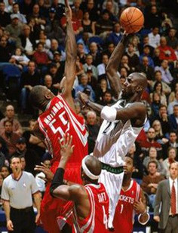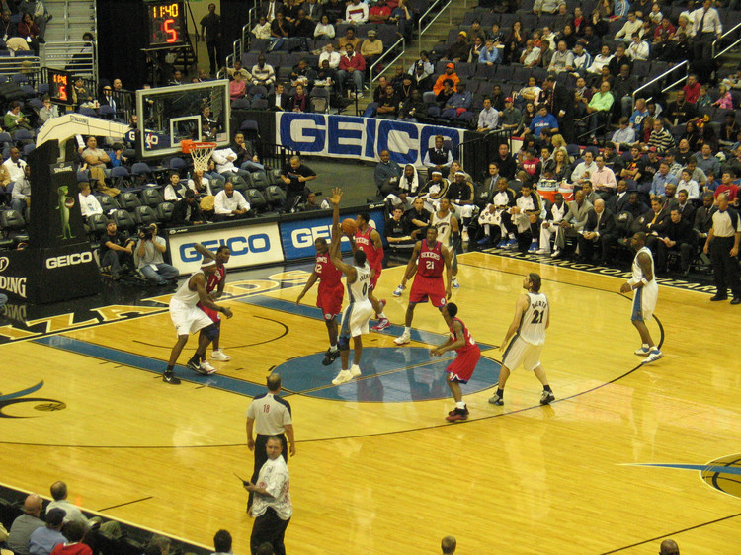
选择能突出《球赛》这则新闻主题的画面。 （板贴：新闻主题）
教师小结：画面的选择要能突出反映新闻主题 。 （板贴：突出）
2、主体背景
比较两幅画面的主体和背景——全景式构图、大主体构图
教师小结：在绘画的时候要根据你所要表现的主体和背景选择合适的构图。 （板贴：构图）
回顾以前学过的构图知识——横、竖、斜、满、S型…
3、色调烘托
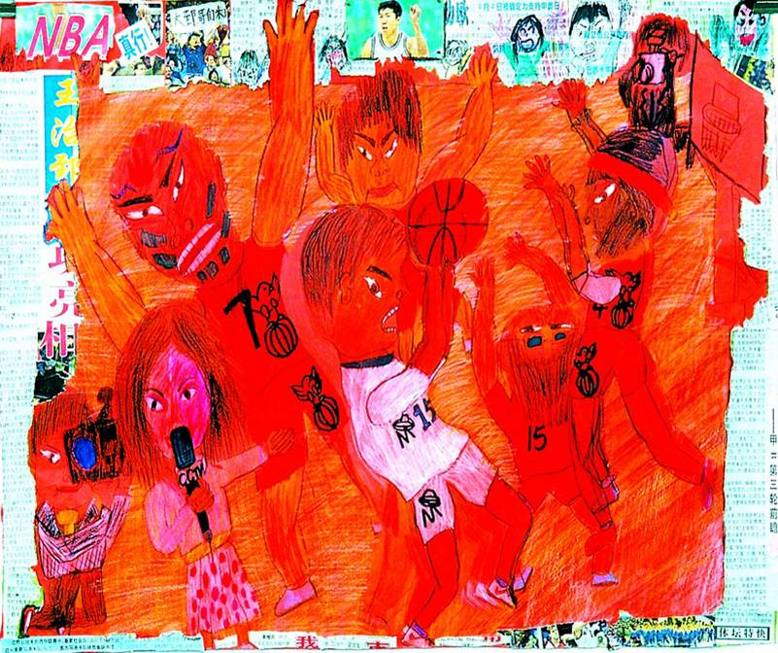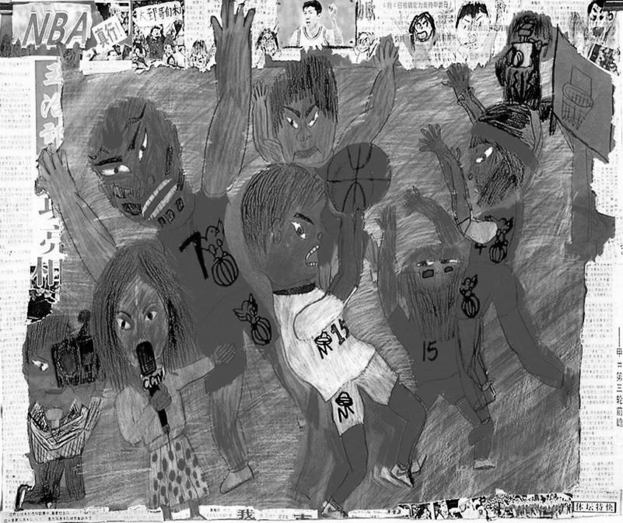
鲜 灰
比较不同色调的作品给人带来的感受。 （板贴：色调烘托）
教师小结：色调的选择往往反应出小画家内心的情感。
4、归纳总结分析方法
【设计意图】通过重点赏析一幅作品，为学生提供学习的范例。
三、自主赏析
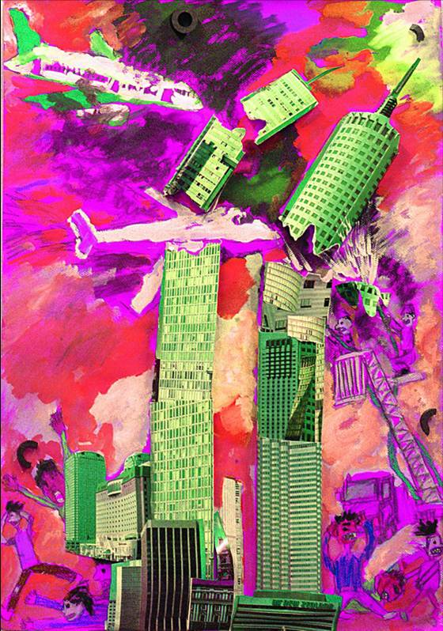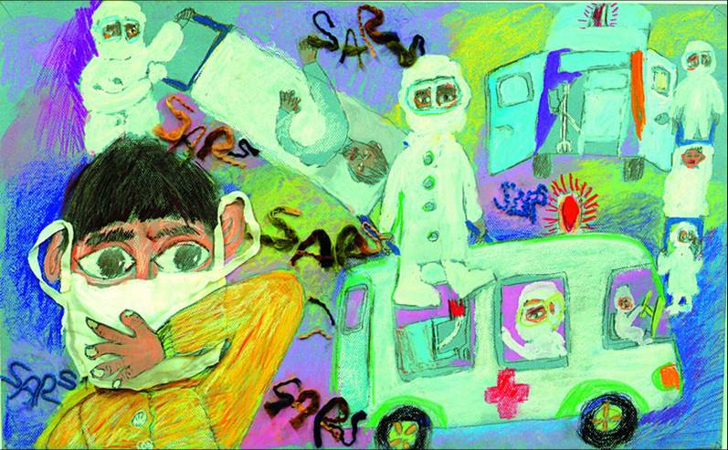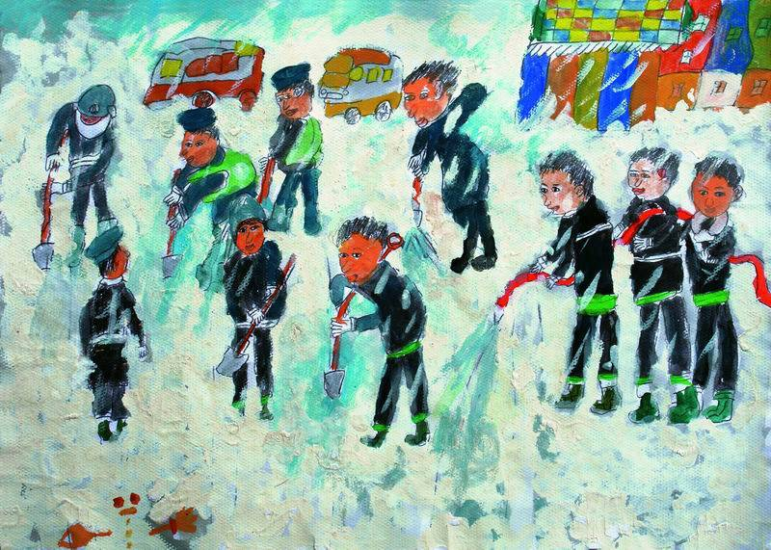
小组讨论交流：画面主体是否突出？主体和背景分别是什么？采用了什么样的构图形式？选用了什么色调烘托主题？
【设计意图】通过学生的自主赏析来检测是否掌握赏析作品的方法。
四、教师示范
1、照片回忆
2、教师示范
（1）选择能突出表现新闻主题的内容
（2）构图：可以在纸上用手轻轻比划一下主体和背景的位置
（3）主体
（4）背景
（5）上色
3、回顾步骤
4、出示不同作品
【设计意图】通过直观示范解决，呈现画新闻的方法和步骤，解决本课的重难点。
五、学生练习
作业内容：画一则主题鲜明突出的新闻，可以是“青青年味”也可以是其他新闻。
作业要求：1、画面突出新闻主题
2、选择主体与背景的合理构图
3、色调选择反应内心情感
六、展示评价
（1）画面是否突出表现新闻主题？
（2）画面中的主体和背景分别是什么？运用了什么构图？
（3）色调是否烘托出新闻的主题？
【设计意图】评价参考是让学生评价时有理有据，多维度的评价，让每个人都有机会展示自己。通过多元评价，让学生更全面、多角度地了解了自己和别人的作品。
七、小结拓展
1、回顾本节课所学知识
2、同学们要做生活的有心人，用绘画的形式及时记录生活中的趣事。
【设计意图】培养学生学以致用的态度。
八、板书设计
看新闻 画新闻
新闻主题 突出
主体背景 构图 横、竖、斜、满、S型…
色调烘托 冷、暖、鲜、灰

五、活动评课
郑陆片老师：教师的示范和学生互动一起画，生成更多的资源，也比较热闹。教师要注意引导学生注意用笔的节奏。
华润王芸君老师：教师在教学能通过图片的欣赏来着重强调椅子的功能性，如果在功能性的基础上再加入美观和创意，学生的思路会更宽广。《画新闻》老师采用过程性示范，很直观清晰。
二实小任美娟老师：课堂生动有趣，设计课上注重设计原则，实用和美观相结合。板书上有新旧知识的构连。程老师构图这一块讲的很充分。
区教研员蒋春燕老师：
1、预设与生成的命题：如果没有预设不是好老师，没有生成不是优秀的老师。老师跟孩子一起成长，对学生的辩论思维，老师要进行引导。
2、活动设计的平面滑行与递进：串联的预设，过程预设，课堂节奏赶，根据学生学习情况改变节奏，避免炒冷饭。
3、牵手与放手：扶放结合，既放得出去，也收的回来。
4、示范：示范要讲究示范的时间，示范的方式，示范的效果，以及示范工具的选择
5、板书要体现知识重点，教学脉络。加强生成性板书，既有预设也有生成。

